Учредитель администрация муниципального образования Ивановского сельсовета Баганского района Новосибирской области

29.04.2015
№7(122)

«Бюллетень
органов местного самоуправления муниципального образования Ивановского сельсовета.
На территории Ивановского сельсовета Баганского района Новосибирской области предстоит предоставление земельного участка для строительства индивидуального жилого дома, по адресу: Новосибирская область, Баганский район, с. Ивановка, ул. Озерная, 11а, площадью 1501 кв.м., кадастровый номер земельного участка 54:01:021601:489. Граждане вправе подавать заявления о намерении участвовать в аукционе на право заключения договора аренды земельного участка в администрацию Ивановского сельсовета Баганского района Новосибирской области, по адресу: Новосибирская область, Баганский район, с. Ивановка, ул. Центральная, 27. Способ подачи заявки – на бумажном носителе. Дата окончания приема заявок 30.05.2015 года.
Время приема граждан: с понедельника по пятницу, 09.00-13.00 и 14.00-17.00.
На территории Ивановского сельсовета Баганского района Новосибирской области предстоит предоставление земельного участка для строительства индивидуального жилого дома, по адресу: Новосибирская область, Баганский район, с. Ивановка, ул. Озерная, 27 а, площадью 1368 кв.м., кадастровый номер земельного участка 54:01:021601:488. Граждане вправе подавать заявления о намерении участвовать в аукционе на право заключения договора аренды земельного участка в администрацию Ивановского сельсовета Баганского района Новосибирской области, по адресу: Новосибирская область, Баганский район, с. Ивановка, ул. Центральная, 27. Способ подачи заявки – на бумажном носителе. Дата окончания приема заявок 30.05.2015 года.
Время приема граждан: с понедельника по пятницу, 09.00-13.00 и 14.00-17.00.
На территории Ивановского сельсовета Баганского района Новосибирской области предстоит предоставление земельного участка для строительства индивидуального жилого дома, по адресу: Новосибирская область, Баганский район, с. Ивановка, ул. Садовая, 1/1, площадью 1728 кв.м., кадастровый номер земельного участка 54:01:021601:487. Граждане вправе подавать заявления о намерении участвовать в аукционе на право заключения договора аренды земельного участка в администрацию Ивановского сельсовета Баганского района Новосибирской области, по адресу: Новосибирская область, Баганский район, с. Ивановка, ул. Центральная, 27. Способ подачи заявки – на бумажном носителе. Дата окончания приема заявок 30.05.2015 года.
Время приема граждан: с понедельника по пятницу, 09.00-13.00 и 14.00-17.00.
На территории Ивановского сельсовета Баганского района Новосибирской области возможно предоставление земельного участка для строительства индивидуального жилого дома, по адресу: Новосибирская область, Баганский район, с. Ивановка, ул. Центральная, 35 а, площадью 1499 кв.м., в границах кадастрового квартала 54:01:021601. Граждане вправе подавать заявления о намерении участвовать в аукционе на право заключения договора аренды земельного участка в администрацию Ивановского сельсовета Баганского района Новосибирской области, по адресу: Новосибирская область, Баганский район, с. Ивановка, ул. Центральная, 27. Способ подачи заявки – на бумажном носителе. Дата окончания приема заявок 30.05.2015 года.
Со схемой расположения земельного участка, в соответствии с которой предстоит образовать вышеуказанный земельный участок можно ознакомиться по адресу: Новосибирская область, Баганский район, с. Ивановка, ул. Центральная, 27, время приема граждан: с понедельника по пятницу, 09.00-13.00 и 14.00-17.00

На территории Ивановского сельсовета Баганского района Новосибирской области предстоит предоставление земельного участка для строительства индивидуального жилого дома, по адресу: Новосибирская область, Баганский район, с. Ивановка, ул. Центральная, 53, площадью 829 кв.м., кадастровый номер земельного участка 54:01:000000:191. Граждане вправе подавать заявления о намерении участвовать в аукционе на право заключения договора аренды земельного участка в администрацию Ивановского сельсовета Баганского района Новосибирской области, по адресу: Новосибирская область, Баганский район, с. Ивановка, ул. Центральная, 27. Способ подачи заявки – на бумажном носителе. Дата окончания приема заявок 30.05.2015 года.
Время приема граждан: с понедельника по пятницу, 09.00-13.00 и 14.00-17.00.
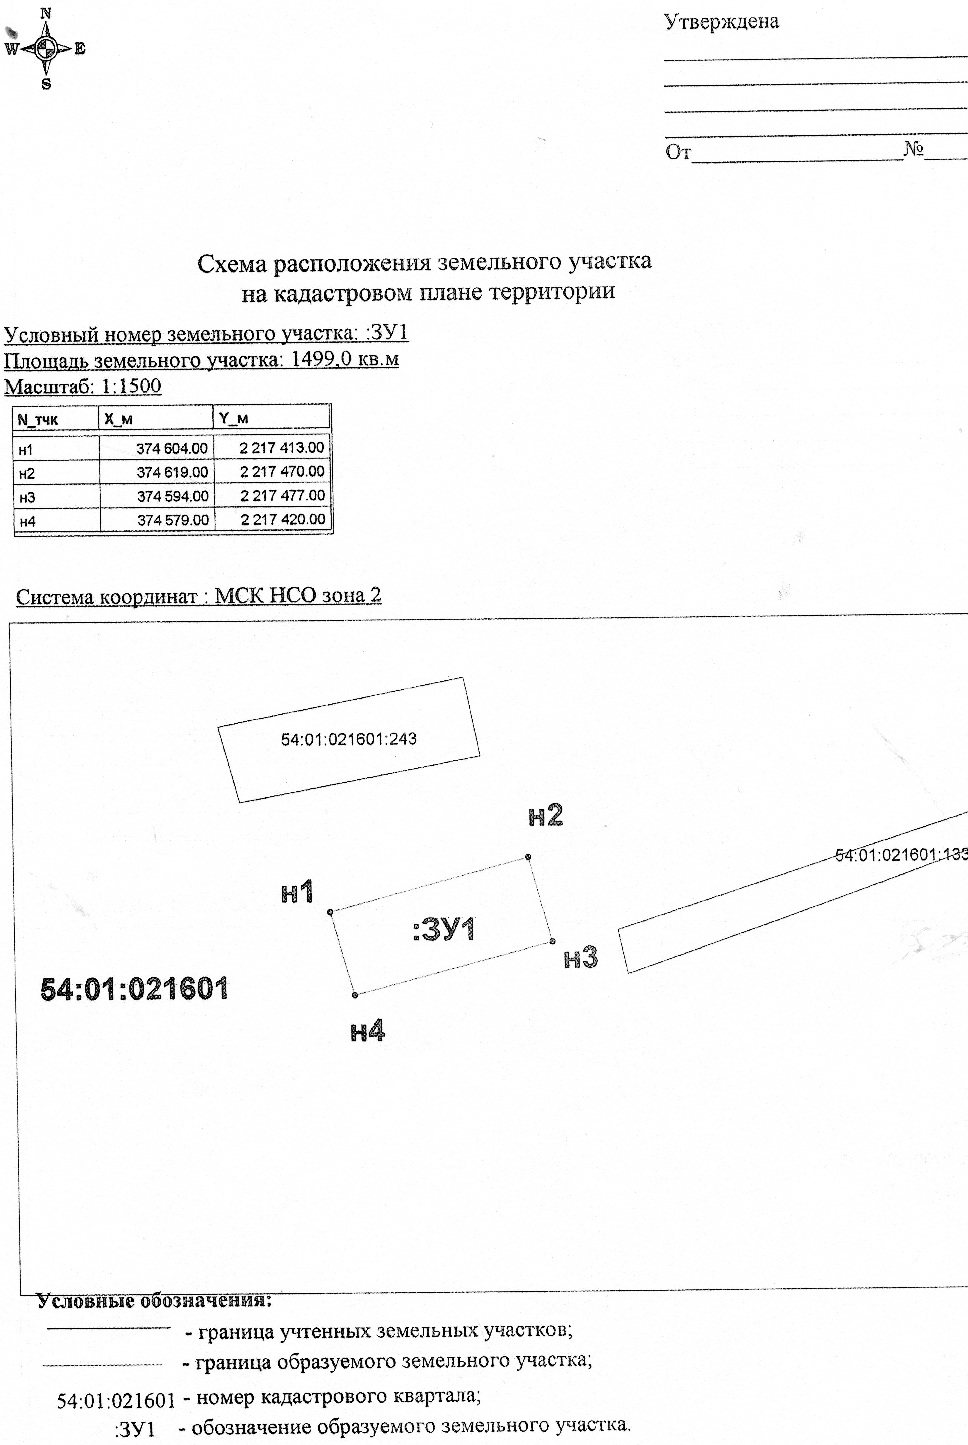

АДМИНИСТРАЦИЯ ИВАНОВСКОГО СЕЛЬСОВЕТА
БАГАНСКОГО РАЙОНА НОВОСИБИРСКОЙ ОБЛАСТИ

ПОСТАНОВЛЕНИЕ
14.04.2015 №26
с.Ивановка
О наступлении пожароопасного весенне-летнего периода 2015 года
В целях предупреждения пожаров в весенне-летний период, в соответствии со ст. 14 и. 15 Федерального закона от 06.10.2003г. № 131-ФЗ «Об общих принципах организации местного самоуправления в РФ» с Федеральным законом от 21.12.1994 г. № 69-ФЗ «О пожарной безопасности», постановлением администрации Баганского района от 09.04.2015 №306 «Об организации мероприятий по предупреждению и ликвидации последствий возможных чрезвычайных ситуаций, связанных с пожарами на территории Баганского района Новосибирской области в весеннее-летнем пожароопасном сезоне 2015 года»
ПОСТАНОВЛЯЮ:
- Установить на территории Ивановского сельсовета пожароопасный период с 20.04.2015г. по 25.10.2015г.
- Специалисту администрации Ритер Е.А. совместно с директором МУП ИКС «Ивановский коммунальщик» Мищенко Б.А.
- организовать вывоз мусора и отходов с придомовых территорий и территорий населенных пунктов на подведомственной территории;
- уточнить на подведомственной территории наличие бесхозяйных построек их функциональное назначение и ведомственную принадлежность;
- к началу пожароопасного периода провести работу по сносу бесхозяйных строений жилых домов и надворных построек в населенных пунктах;
- при проведении сходов граждан включать в повестку вопросы пожарной безопасности в жилом секторе с привлечением представителей государственной противопожарной службы.
3. Руководителям учреждений и организаций рекомендовать - произвести очистку территорий противопожарных разрывов между зданий и сооружений, от сгораемых отходов, от мусора, тары, соломы, навоза, отходов грубых кормов, сухой травы и т.п.;
- горючие отходы, мусор и т.п. собирать на специально выделенные площадки в контейнеры или ящики, с дальнейшим вывозом за пределы населенных пунктов в специально отведенные места (свалки);
4. Рекомендовать руководителю ЗАО «Ивановское»:
- произвести очистку территорий противопожарных разрывов между зданий и сооружений, от сгораемых отходов, от мусора, тары, соломы, навоза, отходов грубых кормов, сухой травы и т.п.;
- горючие отходы, мусор и т.п. собирать на специально выделенные площадки в контейнеры или ящики, с дальнейшим вывозом за пределы населенных пунктов в специально отведенные места (свалки);
- приказом запретить сжигание старой соломы и пожнивных остатков на полях с ознакомлением под роспись специалистов и механизаторов растениеводства;
- в мае, сентябре 2015 года провести проверку противопожарного водоснабжения на водоотдачу, отремонтировать подъездные пути, принять меры по ремонту пожарных гидрантов, водоемов, имеющиеся водонапорные башни оборудовать устройством для забора воды пожарной и приспособленной техникой;
- организовать сторожевую охрану объектов;
- пересмотреть состав добровольных противопожарных формирований, согласно поданных заявлений, организовать их работу, предусмотреть меры стимулирования членам добровольных противопожарных формирований;
- не использовать пожарную технику для хозяйственных нужд;
- обеспечить строгий контроль за проведением газосварочных и огневых работ на объектах с обязательной выдачей письменных разрешений в соответствии с требованиями «Правил пожарной безопасности в РФ».
5. Гражданам села рекомдуется:
- провести очистку территорий усадеб от сгораемого мусора;
- сжигание мусора в пожароопасный период не производить;
-не размещать грубые корма на личных усадьбах, противопожарных разрывах, под линиями электропередач, по проезжей части и пешеходных тропинках.
6. Контроль за выполнением данного постановления возложить на специалиста 2 разряда Е.А.Ритер.
Глава Ивановского сельсовета
Баганского района Новосибирской области Н.Б.Шульга
АДМИНИСТРАЦИЯ
ИВАНОВСКОГО СЕЛЬСОВЕТА
БАГАНСКОГО РАЙОНА
НОВОСИБИРСКОЙ ОБЛАСТИ
ПОСТАНОВЛЕНИЕ
От 21.04.2015 | №27
Об утверждении схемы расположения земельного участка на кадастровом плане территории по адресу: Новосибирская область, Баганский район, с. Ивановка,
ул. Центральная, 19 в

Рассмотрев заявление открытого акционерного общества «Ростелеком» об утверждении схемы расположения земельного участка на кадастровом плане территории, по адресу: Новосибирская область, Баганский район, с. Ивановка, ул. Центральная, 19 в, в соответствии со ст. 11.10 Земельного кодекса Российской Федерации, Федеральным законом от 17.04.2006 года №53-Ф3 «О внесении изменений в Земельный кодекс Российской Федерации, Федеральный закон «О введении в действие Земельного кодекса Российской Федерации», Федеральный закон «О государственной регистрации прав на недвижимое имущество и сделок с ним» и признании утратившими силу отдельных положений законодательных актов Российской Федерации», Федеральным законом от 24.07.2007 №221-ФЗ «О государственном кадастре недвижимости»,
ПОСТАНОВЛЯЮ:
- На основании предоставленной схемы расположения земельного участка на кадастровом плане территории кадастрового квартала 54:01:021601, расположенного: Новосибирская область, Баганский район, с. Ивановка, ул. Центральная, 19 в, выделяемого из земель государственной собственности, утвердить схему расположения земельного участка на кадастровом плане территории, общей площадью 12 кв.м., вид разрешенного использования земельного участка: Коммунальное обслуживание. Земельный участок расположен на землях категории - земли населенных пунктов.

Глава Ивановского сельсовета
Баганского района
Новосибирской области Н.Б. Шульга
АДМИНИСТРАЦИЯ ИВАНОВСКОГО СЕЛЬСОВЕТА
БАГАНСКОГО РАЙОНА НОВОСИБИРСКОЙ ОБЛАСТИ

ПОСТАНОВЛЕНИЕ
21.04.2015 № 28
с. Ивановка
О мерах по защите лесных и нелесных территорий Ивановского сельсовета
от пожаров в пожароопасный сезон 2015 года
С целью предотвращения лесостепных пожаров и борьбы с ними на территории Ивановского сельсовета в соответствии с Лесным кодексом Российской федерации, Правилами противопожарного режима в Российской Федерации, утвержденными постановлением Правительства Российской Феде6рации от 25.04.2012 №390 «О противопожарном режиме», Правилами пожарной безопасности в лесах, утвержденными постановлением Правительства Российской Федерации от 30.06.2007 №417 «Об утверждении Правил пожарной безопасности в лесах», Федеральным законом от 05.10.2003 №131-ФЗ «Об общих принципах организации местного самоуправления в Российской Федерации», в целях подготовки к пожароопасному сезону, своевременного осуществления мер по предупреждению и тушению лесных пожаров, обеспечения безопасности населенных пунктов и населения, координации взаимодействия заинтересованных ведомств и организаций, своевременного реагирования на возможные чрезвычайные ситуации, вызванные лесными пожарами, на территории Ивановского сельсовета в 2015 году,
ПОСТАНОВЛЯЮ:
1. Считать период с 23.04.2015 года по 30.10.2015 года пожароопасным сезоном в лесах и прилегающих к ним территориям.
2. На территории поселения пуск сельскохозяйственных палов, выжигание стерни на полях не производить.
3. В целях оперативного руководства и координации мероприятий по борьбе с лесными пожарами, создать при администрации сельсовета комиссию по борьбе с лесными пожарами в составе:
Шульга Н.Б. – Глава сельсовета, председатель комиссии;
Члены комиссии:
- Бамбух В.И. – директор ЗАО «Ивановское» по
согласованию;
- Мищенко Б.А.- директор МУП ИКС «Ивановский
коммунальщик»;
- Бамбух К.В. – управляющий Ф.№2 ЗАО «Ивановское»
по согласованию;
- Павленко П.А. –управляющий Ф.№3 ЗАО «Ивановское»
по согласованию
- Пушилин А.В – управляющий фермы №1 ЗАО «Ивановское»
по согласованию.
4. Для тушения лесных и нелесных пожаров привлекать силы и средства администрации сельсовета, ЗАО «Ивановское», МУП ИКС «Ивановский коммунальщик»
Кол-во  человек | Технические средства | Количество и наименование  Пожарного инвентаря | Ответственный  за привлечение
10 | ЗАО «Ивановское»  Водовозка АЦ-40 (66)  Трактор МТЗ-82 с ПН-3-35 | 5 топоров  5 граблей  5 лопат | Шульга Н.Б.

5. Назначить ответственных по контролю за лесопожарной обстановкой в селах муниципального образования:
5.1.
 | Населенный пункт | ФИО | Контактный телефон
1. | с. Ивановка | Пушилин А.В. | 39-243
2. | д. Подольск | Бамбух К.В. | 39-249
3. | д. Грушевка | Павленко П.А. | 39-289
5.2. Своевременно информировать Главу сельсовета о возникновении пожара по телефону: в рабочее время 39-224, 39-219. В нерабочее время 8-913-389-81-02
6. Специалисту администрации Пащенко И.А., директору школы Кацендорн В.Ю., в целях профилактике лесных пожаров организовать разъяснительную работу среди населения.
7. В период высокой пожарной опасности устанавливать ограничения по доступу населения в лес.
8. Рекомендовать директору ЗАО «Ивановское»:
8.1. Создать дежурные пожарные группы, закрепить за ними пожарную технику, средства пожаротушения.
8.2. Назначить ответственных лиц за соблюдением правил пожарной безопасности при проведении полевых работ и применению мер по ликвидации возникших очагов пожаров.
8.3. Не допускать проведение сельхозпалов на подведомственной территории (п. 327, ППБ 01-03).
8.4. Спланировать и провести занятия с работниками ЗАО по соблюдению мер пожарной безопасности.
9. Настоящее распоряжение опубликовать в печатном органе «Бюллетень органов местного самоуправления Ивановского сельсовета».
10. Координацию работ по борьбе с лесными пожарами и контроль за выполнением настоящего распоряжения, оставляю за собой.
Глава Ивановского сельсовета
Баганского района Новосибирской области Н.Б.Шульга
Тираж 4.
объем 4 п.л.
Бесплатно

Адрес редакции:: 632787
Редактор
Н.Б.Шульга

с. Ивановка, улица Центральная 27
Телефон: 39-216

